线上考试考生使用手册
一、考试硬件设备要求：
（1）考试用电脑一台，电脑需配备清晰的摄像头，安装在电脑显示器正上方，对准个人头部，并保持摄像头开启状态；
（2）电脑设备要求：只允许 windows 操作系统的台式电脑或者笔记本电脑，不允许采用平板电脑参加考试；
（3）电脑操作系统要求：windows 7 及以上专用版本，不支持苹果笔记本电脑；
（4）电脑内存要求至少4G以上，推荐8G；硬盘：256GB或以上；
（5）显示设备1024×768 真彩及以上；
（6）电脑必须能够支持外网连接，不允许断网；
（7）智能手机一台。
（8）手机支架一个。
（9）日语考生需要提前下载好日语输入法。
二、远程网络考试环境要求说明：
1、电脑端从正面拍摄为“第一机位”，放置在距离本人30cm处，完整拍摄到考生胳膊及以上部位。如图所示：
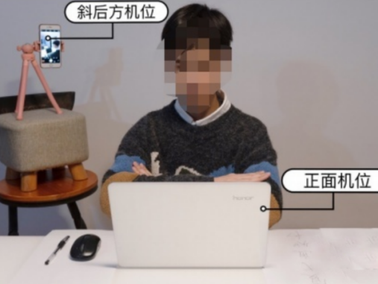
2、手机端摄像头拍摄作为“第二机位”，从考生后方45度角，距离考生1.5米左右拍摄，可以拍摄到考生侧面及主设备电脑屏幕，需保证监考老师能够从第二机位清晰看到第一机位屏幕。
如下图所示：
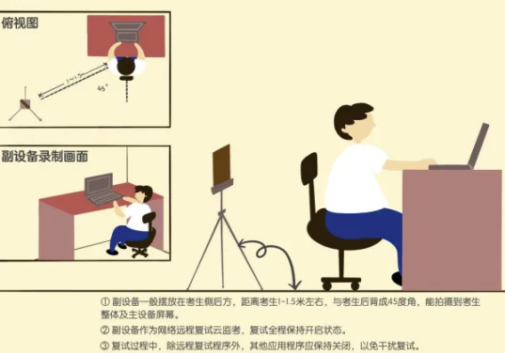
3、考试环境现场图：
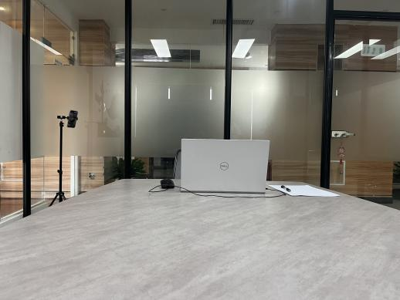正视图1
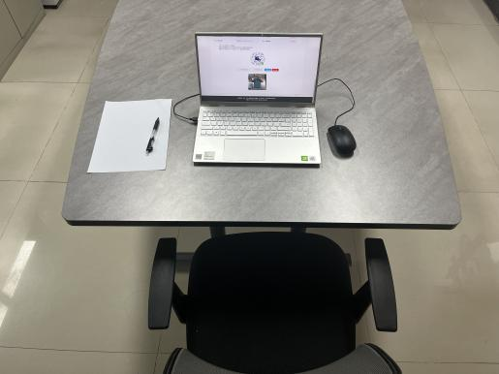正视图2
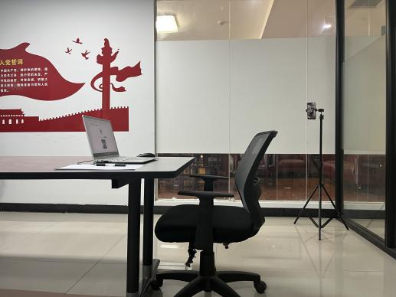侧视图
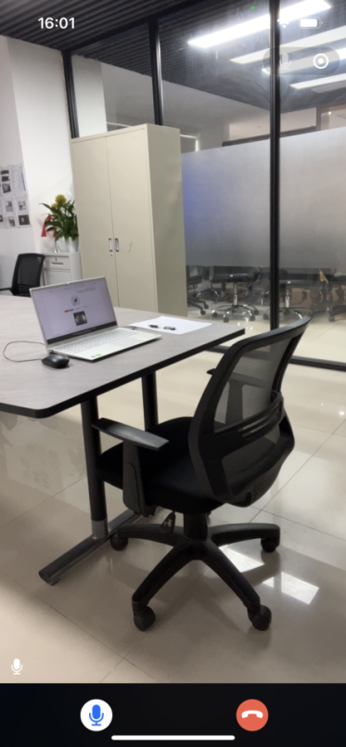手机监控画面截图
三、电脑安装考试工具：
1、用360浏览器或者谷歌浏览器下载考试客户端
2、温馨提示：该软件的启动有可能导致杀毒软件，360安全卫士以及其他安全防护软件的误杀。请关闭电脑上的杀毒软件，360安全卫士以及其他安全防护软件。该应用不是病毒，请放心使用。本考试客户端仅支持在Windows7，Windows8，Windows10，Windows11专用版系统上运行。
3、下载地址：
https://ctfive.oss-cn-hangzhou.aliyuncs.com/upgrade/downloads/nydx/package.zip
下载完安装包后，直接打开或解压后打开安装包，请仔细阅读安装指导，按照安装指导进行安装
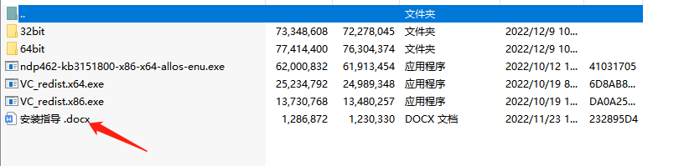
之前下载过考试客户端，可以先卸载掉之前的客户端，重新下载新的考试客户端
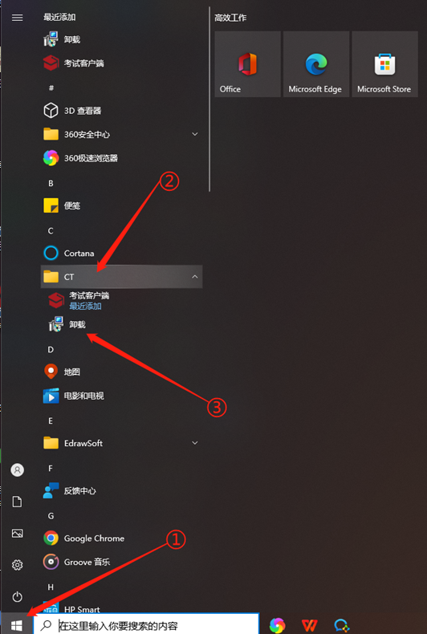
注：如后期打开客户端提示更新升级时，请点击更新升级
四、学生登录流程：
第一步：登录
考生可用身份证号码或手机号码加密码登录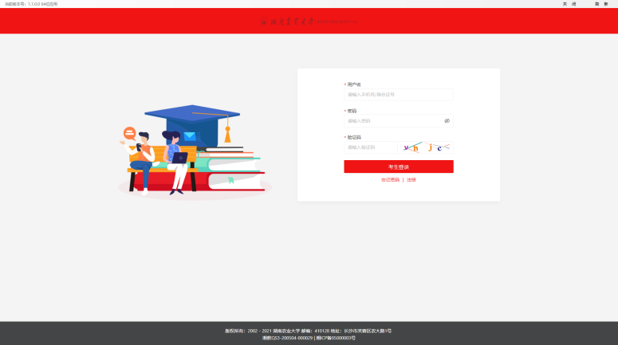
（1）登录时，考生忘记密码，可以点击忘记密码，输入手机号和验证码进行修改密码
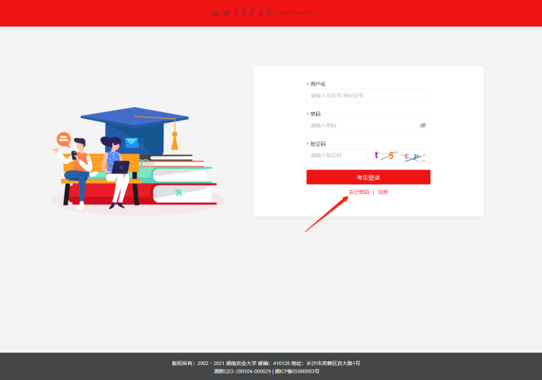
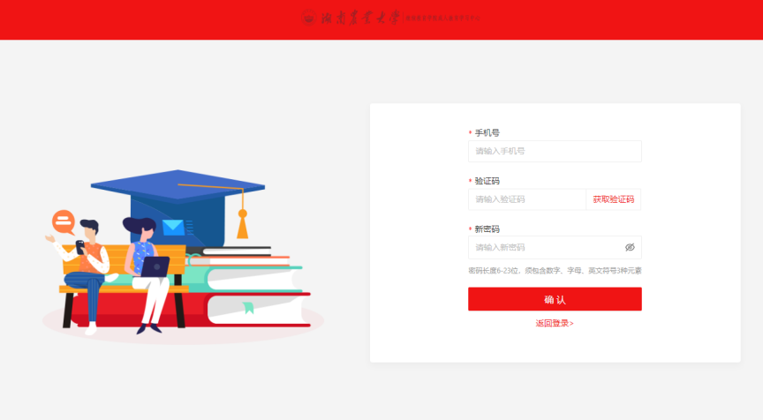
备注：学生如无法修改密码，可以拨打杨老师15200805737、胡老师15616143755修改密码，修改后初始密码为身份证后六位
第二步：进入界面，点击左菜单“考试”，再点击进入考试
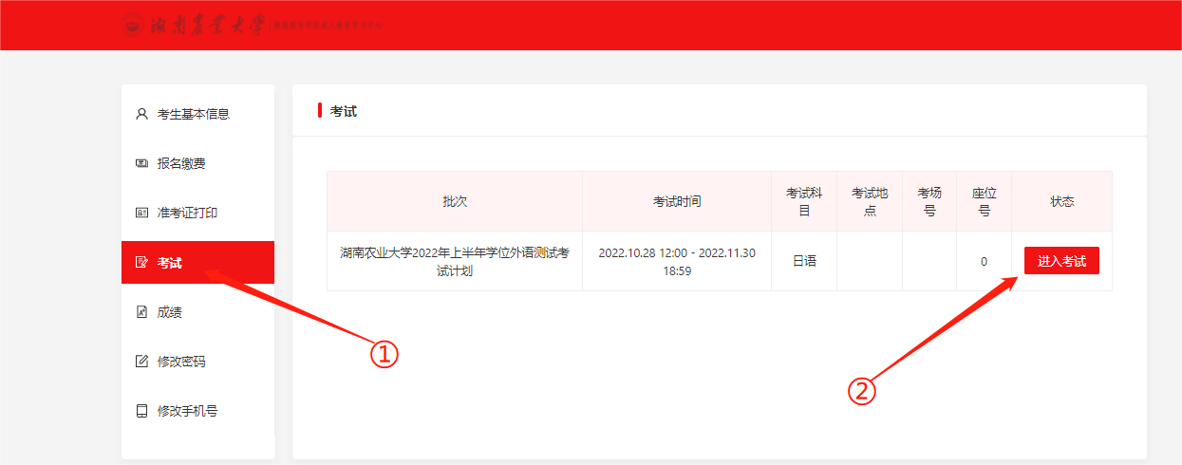
第三步：点击检测第一机位摄像头，下方第一机位检测成功打绿色√通过，考生可按图片进行调整第一机位
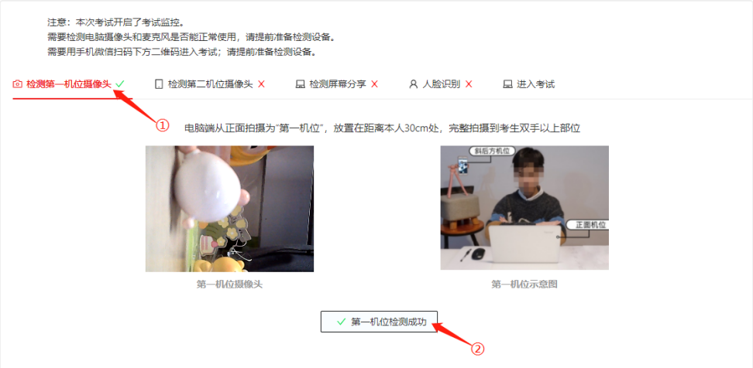
第四步：用手机扫码，登录第二机位，可按照下方第三张图片，进行第二机位调整
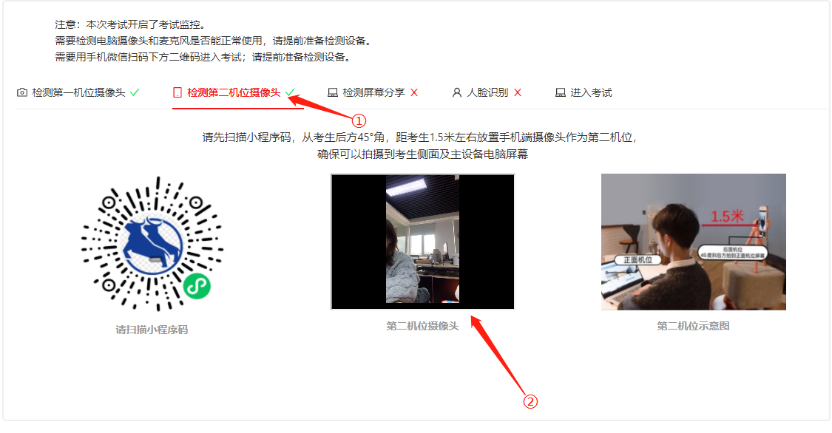
第五步：点击检测屏幕分享，出现绿色√则通过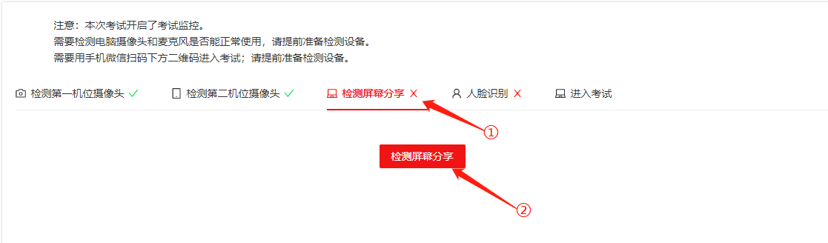
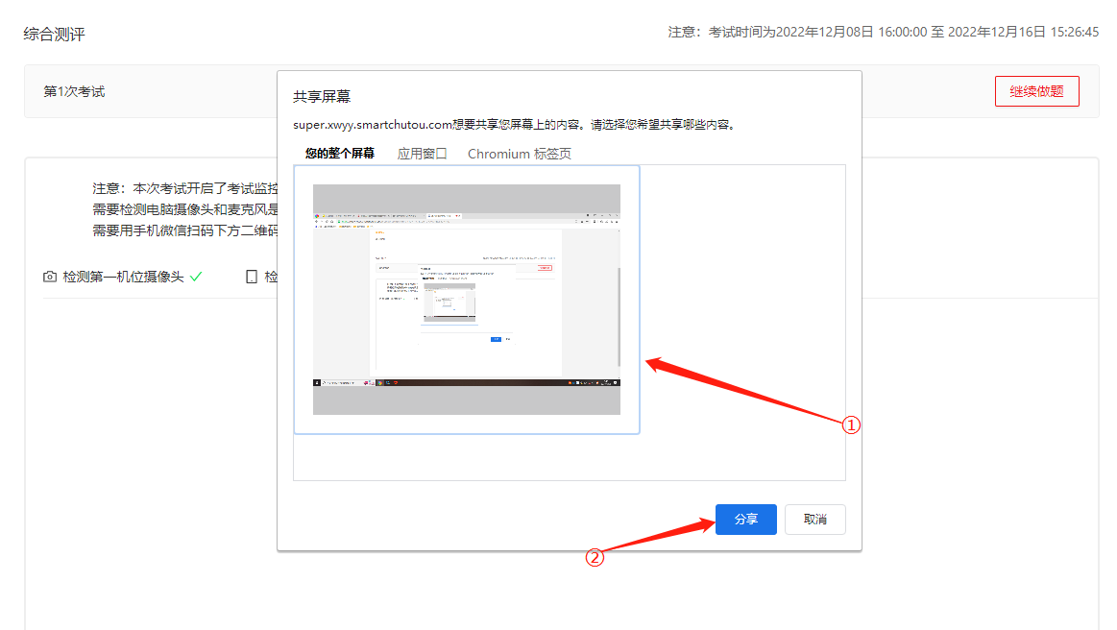
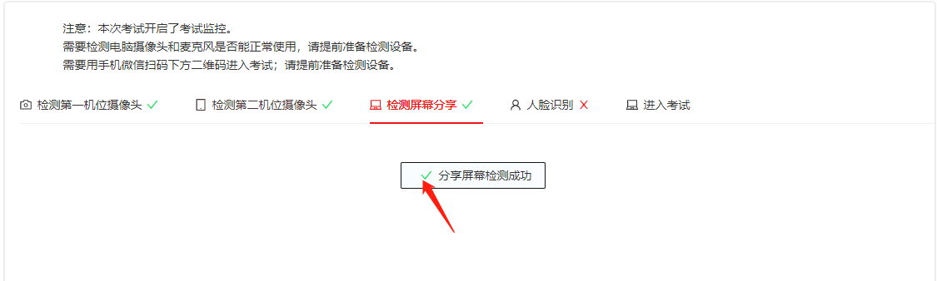

第六步：点击人脸识别检测，进行人脸比对
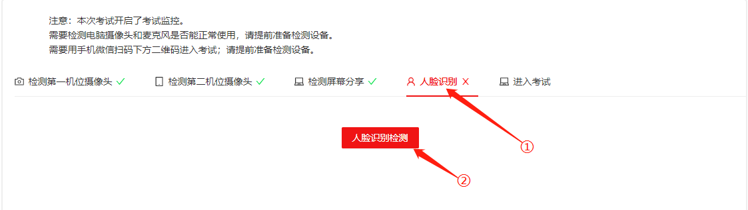
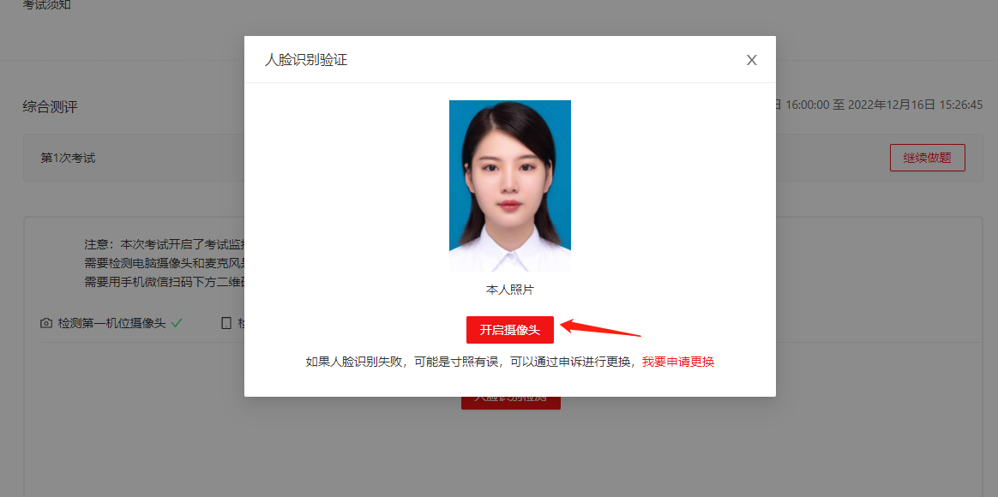
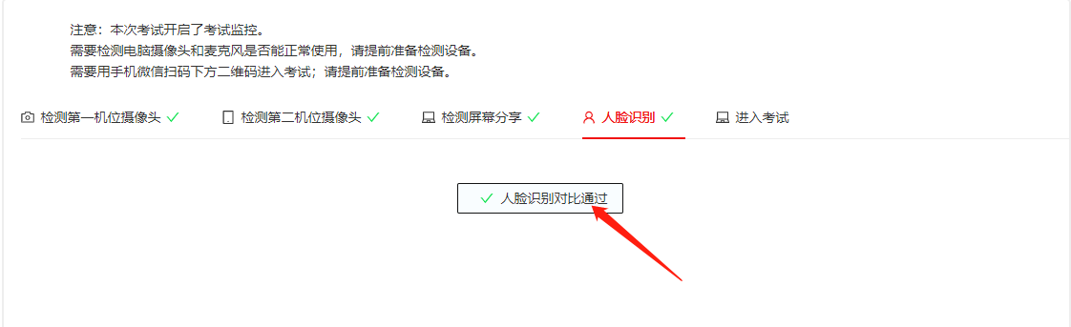
注：请考生提前准备一张最近的寸照保存在电脑桌面上，如果人脸比对不通过，可以申请更换成最近的寸照，再次进行人脸比对
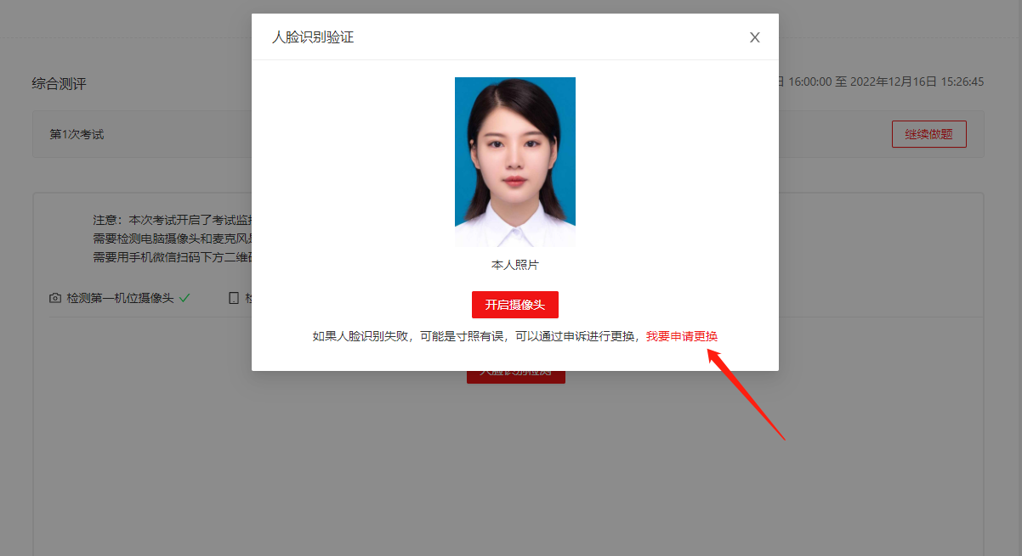
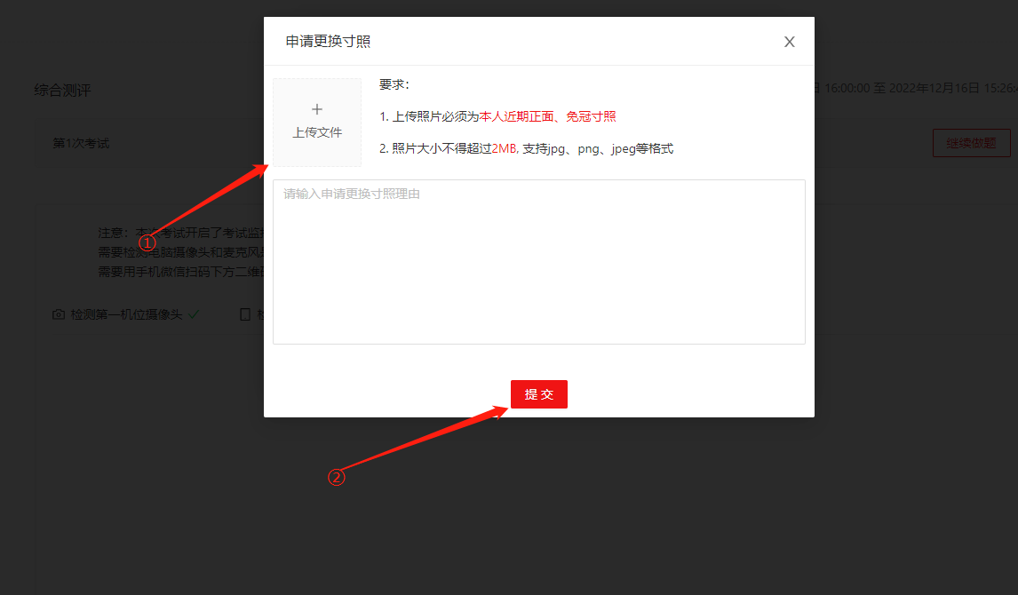
第七步：考生调试好机位后，再点击进入考试，然后再点“我已仔细阅读，下一步”，进入到考试界面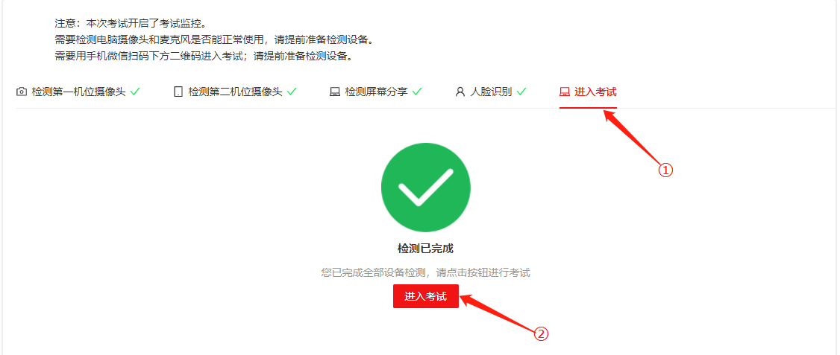
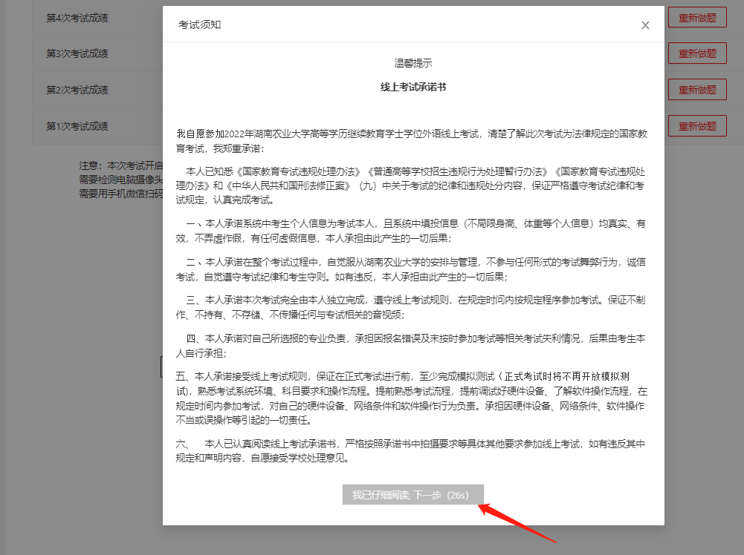
第八步：进入考卷页面，开始答题
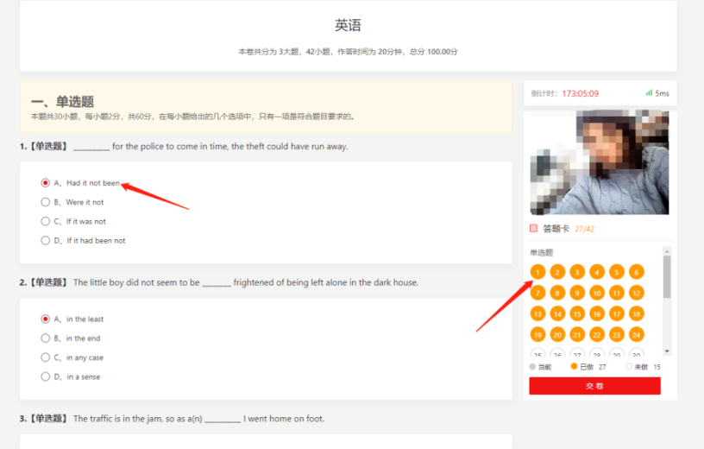
注：（1）学生在答题过程中，会进行人脸比对，检测是否由考生本人答题
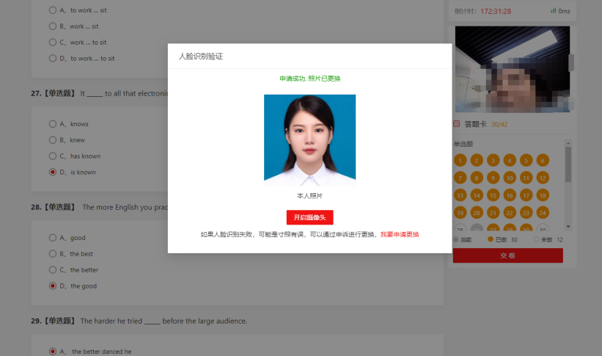
（2）考生在答题过程中不允许断网，可通过右上角网速测试，检测电脑是否链接网络，断网学生答题则不会保存，会影响考生得分
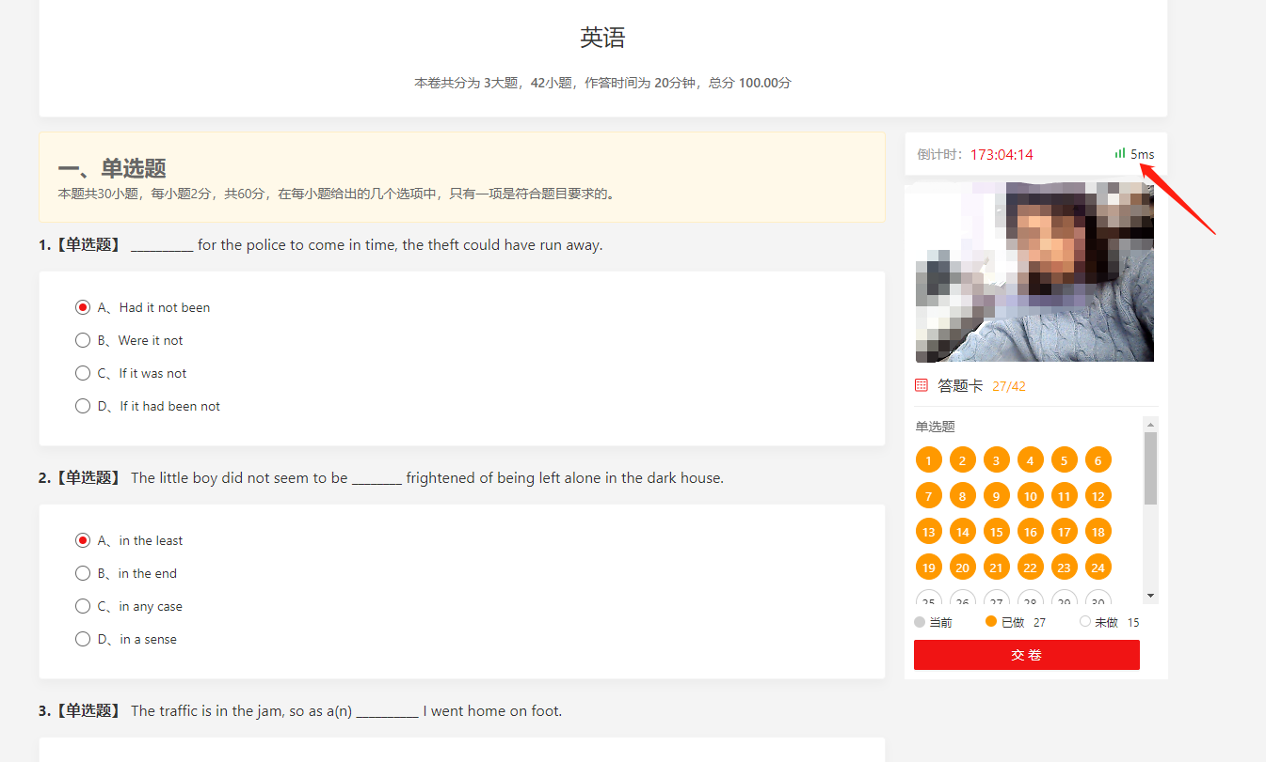
第九步：学生在考试过程中会出现的情况
（1）画面中未检测到考试人员，图片中没有人脸，或者画面中检测非本人参加考试，系统进行多次提醒后，监考老师会进行提醒或者进行人工人脸比对，符合的同学老师会默认进行考试，不符合的同学，监考老师会在后台进行强制交卷，做舞弊行为处理。考试结束后会进行学生监控录像回放，进行再次确认。
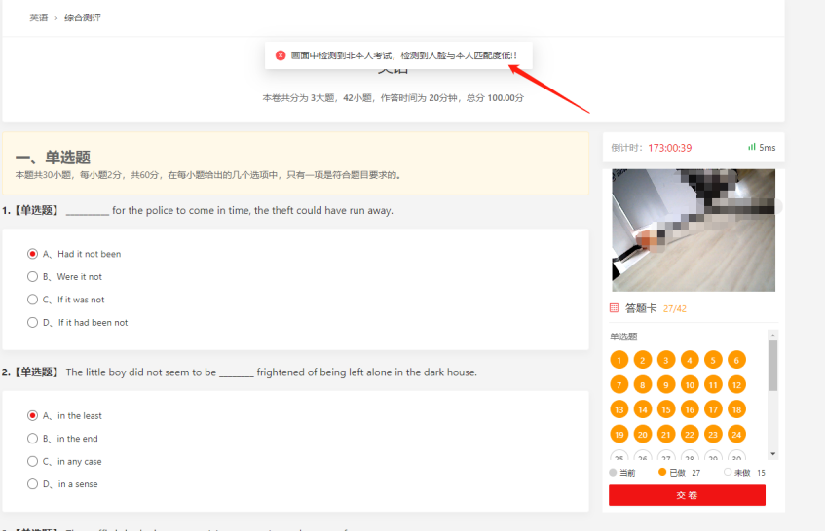

第十步：答题完毕 点击右下角“交卷”按钮
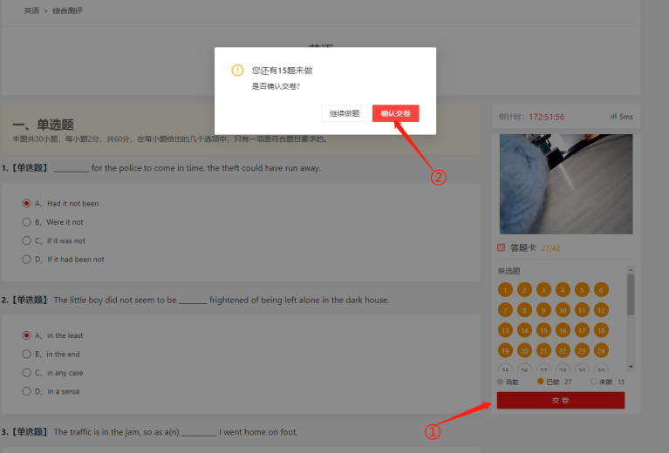
第十一步：确认交卷，人脸识别通过后，则交卷成功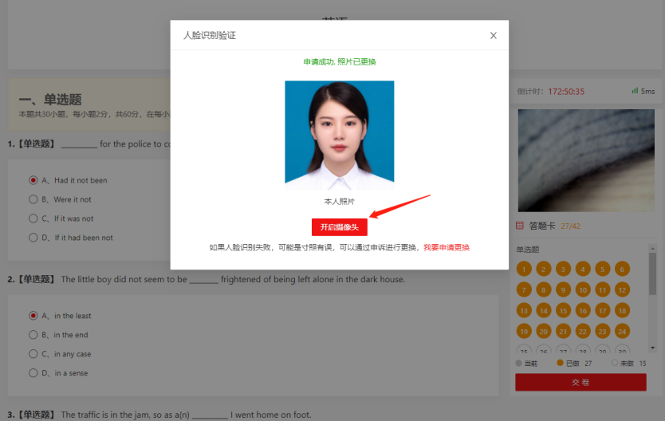
第十二步：确认交卷后，跳回进入考试页面，结束考试，可自行退出考试系统！
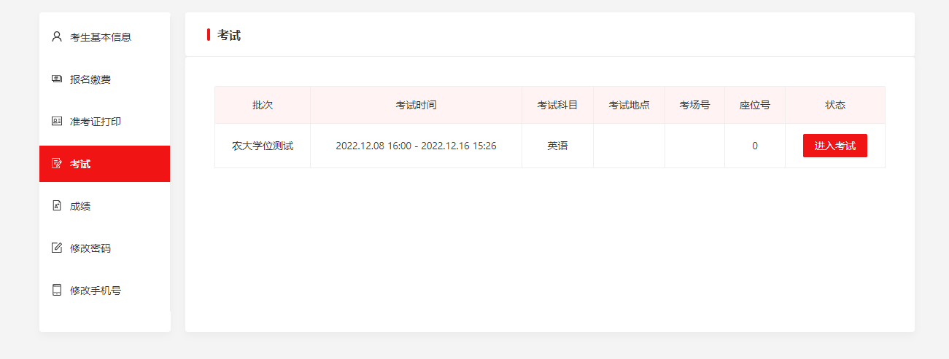
第十三步：考试过程中，如有遇到闪退、黑屏、白屏和关机等异常情况，可重新进入考试客户端，完成机位调试，点击继续做题，重新进入考试继续答题，退出或离开答题界面，答题计时不暂停，进入考试后请不要中途离开，以防超时系统自动收卷。
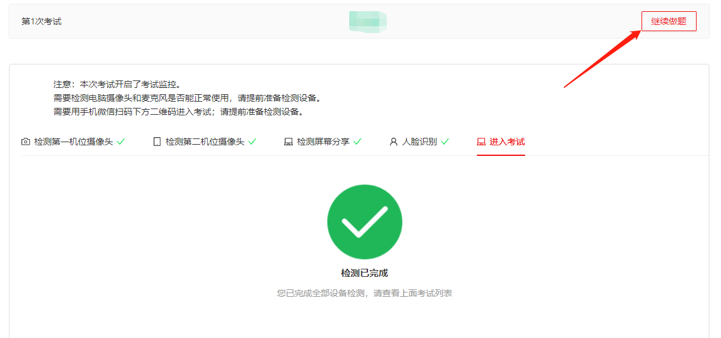

五、设备防扰准备
对于考试中作为远程视频监控设备的手机，建议大家做好防扰设置，将手机调成免打扰模式与永不息屏模式（如不能调成永不息屏模式，可调成屏幕最长使用时间，当息屏之后，15秒内可扫电脑二维码进行调整），确保考试过程中不受外界因素干扰
1.闹钟
除了开考前的闹钟提示，其他所有闹钟都要提前关闭哦!
2.拦截短信和app通知
除应试期间需要使用的app外，将所有其他app的通知功能关闭，防止app消息提醒影响考试同时拦截所有短信通知，考后再恢复设置。3.根据指令断开第一机位的音频连接
因本次远程考试采用双机位，第一机位与第二机位同时开启音频功能会出现啸叫、回音，请考生断开第一机位的音频连接，只保持视频连接，保证良好考试环境，第二机位禁止静音。
六、应急准备
1.紧急联系应急
将报考学院的值班电话、紧急联系人手机等抄写在一张纸上，将纸放置在座位5米范围外，出现紧急情况可即刻联系。
2.停电应急
笔记本电脑和手机事先充满电，同时最好另外准备一块充电宝!
3.网络环境应急
将手机话费提前充值，确保话费充足，以便在 WIFI信号出现问题时移动网络可随时启动
七、其他准备
1.穿着得体
2头发不可遮挡耳朵，不戴耳饰
3.考前做好并仔细检查相关准备工作
八、考试过程相关要求：
1.考试时长 120分钟。考试期间不得离开考试机位!
2.保证考生整个上半身及头部出镜，考试过程中不允许配戴耳机、不允许戴帽，考学位外语时不允许出现电子产品或书籍和复习资料等!
3.监考人员及巡考要能看见学生的考试画面，保证画面出现考生个人斜侧面的上半身或全身效果，考试过程中不允许考生所在环境有第二人出现，一旦画面中出现第二人将取消考生考试资格!
4.不可切出正在考试界面，一旦切出超过5s且出现三次相同情况视为自动交卷！
5.考试前以及考试中会进行人脸识别比对，请考生保持良好的考试形态完成拍照对比！
6.考试进行中，超过10分钟无操作且未提交试卷，系统将自动交卷!
7.线上考试的考场纪律要求与线下考试相同，考生应按照线上监考老师要求，自觉接受考风考纪监督，凡违反纪律要求的，考试成绩视为无效。在考试过程中认定有违规行为的考生，一律按相关法律条例严肃处理，追究责任！
8.考试过程中，如有违纪舞弊行为，系统判定成功后会自动弹窗提醒，请仔细阅读提醒信息，点击确认后继续下一步操作！
预祝各位考生取得好成绩，实现心中理想！

